Тестирование по программе
«Техническое моделирование»
Инструкция:
- Распечатайте задания.
- Ответы на задания можно написать от руки или заполнить в электронном виде.*
- Если вы распечатали задания, то сфотографируйте бланк с ответами;
- Заархивируйте фотографии (или Word-документ) и остальные необходимые документы на участие в конкурсном отборе в формате zip. и вышлите архив на электронную почту modogma@yandex.ru
*В случае выполнения теста в формате Word-документа, выбранный вариант/варианты ответов выделить либо полужирным начертанием либо изменить цвет текста на красный.
В теме письма указать название программы, ФИО обучающегося, возраст. Например: «Техническое моделирование, Иванов Иван Иванович, 14 лет».

Критерии оценивания:
Задания №5, №6, №9 – оцениваются в 1 балл максимум.
Задания №1, №2, №3, №4, №7, №8 – оцениваются в 2 балла максимум.
Задание №10 – оценивается до 5 баллов за каждый предложенный вариант.
Максимально возможное кол-во баллов – 30 баллов.

ЗАДАНИЕ №1. Продолжите определение: «Аддитивные технологии – это…»
Ответ:

ЗАДАНИЕ №2. Перечислите ряд масштабов увеличения и уменьшения.
Ответ:

ЗАДАНИЕ №3. Каким образом нарисовать треугольник, чтобы все его углы были 90 градусов?
Ответ:

ЗАДАНИЕ №4. Чем отличаются разъемные соединения от неразъемных?
Ответ:

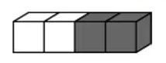
ЗАДАНИЕ №5.
Брусок склеен из двух черных и двух белых кубиков_ ( )
Какая фигура получится из четырех таких брусков?
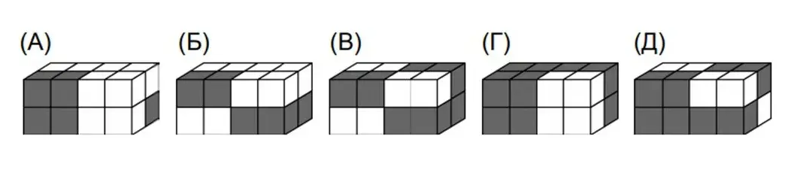
Ответ:

ЗАДАНИЕ №6. Какой кубик свернули из представленной развертки?
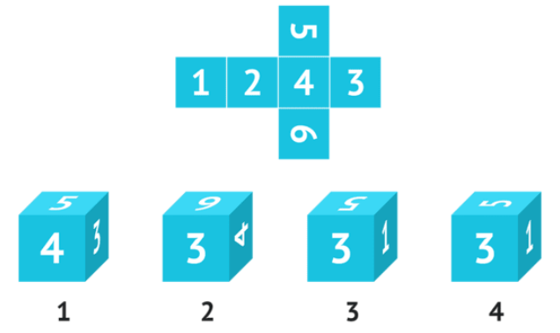

Ответ:

ЗАДАНИЕ №7. Если левая шестерня поворачивается в указанном стрелкой направлении, то в каком направлении будет поворачиваться правая шестерня?
Ответ:

ЗАДАНИЕ №8. Какая из шестеренок А или В, вращается быстрее? Или обе вращаются с одинаковой скоростью? Ответ обоснуйте.

Ответ:

ЗАДАНИЕ №9. Механизация это…
- подключение к станку компьютера;
- применение комплекса средств, позволяющих осуществлять производственные процессы без непосредственного участия человека.
- замена ручного труда машинами и механизмами.
Ответ:

ЗАДАНИЕ №10. Придумайте три темы проектных заданий, связанных с разработкой трехмерных моделей, которые имеют практическое значение и опираются на современные научные понятия.

Ответ:

